Консультация для родителей «Как рассказать ребенку о войне?»
Войны и революции в мире происходят постоянно: мы сталкиваемся с ними во время телевизионных новостей или даже на улицах своего города.
Мы стараемся защитить своих детей от страшной информации о происходящем за окном, но правильно ли это? Рано или поздно малыши замечают, что мама с папой чем-то расстроены, — и здесь начинаются «неудобные» вопросы.
Как рассказать ребенку о войне, чтобы не напугать его и не травмировать его пока еще не окрепшую детскую психику?
Нашему поколению, наверное, было проще понять, что такое Великая отечественная война, чем поколению наших детей. У нас были живые деды-ветераны, родные и просто знакомые, много популярных фильмов и книг о войне, рассказы о пионерах-героях, все это изучали в садиках и школах. Помню, как мой пятилетний брат играл с друзьями во дворе в войну. Дети делились на 2 команды – “наших’ и “фашистов”. Но игра не складывалась с самого начала: дети уже знали, кто такие фашисты, и никто не хотел быть фашистом даже понарошку…
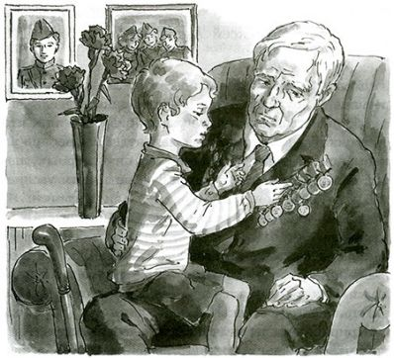
Но с каждым годом эта война все больше уходит в прошлое, становится историей, страницами книг и кадрами старых фильмов, а не живыми переживаниями и рассказами очевидцев. Почти ни в одной семье не осталось дедушки, который на 9 мая, надев ордена, расскажет внукам о войне, увиденной своими глазами. Или бабушки, что с гордостью покажет полуистлевшие письма с фронта и поделится, как выживали, как верили, как ждали своих с победой. Теперь это должны делать мы, родители. Больше никто за нас не сделает. Ведь мы хотим, чтобы наши дети помнили героическую историю своей Родины, помнили подвиги своих прадедов.

Конечно, все зависит от возраста ребенка и от его интереса к теме. И 9 мая – такой особенный день, когда можно и нужно поговорить об этом. Ведь именно в этот день у детей может возникнуть множество вопросов:
“Мама, а какой сегодня праздник? День какой победы, кто кого победил? А что такое война? Почему она называется Великая Отечественная? С кем воевали и зачем? Почему люди вообще воюют?“
Великая отечественная война: как рассказать о подвиге детям?
Прошло много лет со дня Великой Победы – победы нашей страны над фашистской Германией. А что знают наши дети о событии, которое перевернуло новейшую историю и изменило судьбы всего мира? Что для них 9 мая и как сегодняшним родителям рассказывать детям о Великой Отечественной войне?
Детские психологи советуют начинать разговор о войне с азов. Ведь качество преподавания истории в школах зачастую не выдерживает никакой критики, а дошколятам познаний о ней взять и вовсе негде. Поэтому ребенку требуется объяснять, в силу его возраста и понимания, разумеется, что Вторая мировая война – это самая большая и самая страшная война во всей истории человечества, которая была начата Германией и ее союзниками.
В боевых действиях принимало участие 61 государство, причем повсеместно – от Европы до Африки. Во Второй мировой войне участвовало 1,7 млрд. человек – а это 80% населения всей Земли. Поэтому ее и назвали мировой. И если бы не наша страна (тогда ее называли по-другому – Советский Союз), остальным государствам вряд ли удалось бы победить фашистов. Именно советская армия смогла прогнать захватчиков, освободить Европу, разгромить фашистские войска, и водрузить над Рейхстагом красный флаг. Конечно, после этого рассказа у вашего «почемучки» возникнет масса вопросов – попробуем ответить на самые распространенные из них.
Почему люди воюют?
Этот вопрос наверняка задаст в первую очередь любой думающий ребенок. И продолжит: «неужели все немцы плохие?». Вам следует объяснить малышу, что в мире есть много стран и там живут очень разные люди.
У каждой страны есть свои правители, и не всегда они бывают порядочными и справедливыми. Когда у власти оказываются плохие люди, они начинают творить плохие дела – например, воевать. Стоит объяснить также, что для обычных людей Германии Вторая мировая война стала такой же бедой, как и для людей нашей страны.
Почему война – это плохо?
Современный ребенок, растущий на компьютерных стрелялках, вряд ли сможет самостоятельно разобраться, почему воевать – это плохо. Ведь это так интересно, к тому же всегда можно «оживиться» и начать все заново. Задача родителей – донести до малыша истину, что настоящая война совсем не похожа на шутер. Там все взаправду: и слезы, и боль, и смерть. Никто не сможет перегрузить компьютер и оживить погибшего бойца.
Расскажите о том, что во время Второй мировой войны было истреблено огромное количество людей – порядка 55 млн. человек. Такого не было за всю историю человечества! Причем фашисты не щадили всякого, кто им не покорялся или просто был не нужен «новому порядку» – и женщин, и стариков, и детей. Можно только представить себе радость всего мира, когда наши войска разгромили фашистов.
Почему это важно для меня и моей семьи?
Ветеранов Великой Победы с каждым годом становится все меньше. Но наверняка в вашей семье были родственники, которые воевали на полях Второй мировой или работали в тылу, приближая День победы. Прекрасно, если дедушка, бабушка, прадед или прабабушка смогут рассказать вашему чаду об этих страницах нашего прошлого. Но даже если в живых не осталось никого из родственников – свидетелей тех страшных и героических событий, вы можете и должны познакомить своего ребенка с собственной семейной историей. Показывайте ему пожелтевшие фотографии, рассказывайте о том, как ваши (а значит, и его!) предки боролись с фашистами, показывайте награды и семейные реликвии, связанные с Великой Отечественной войной. Словом, помогите маленькому человеку ощутить себя частью великой истории, наследником тех людей, которые не побоялись, выстояли, победили.
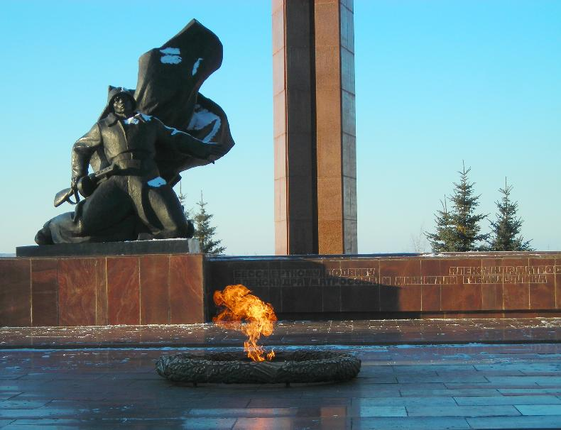
Наталья Канская, детский и семейный психолог: «Все дети играют в войнушки, стреляют из игрушечных автоматов, прячутся в «засадах», но настоящая война – это кровь, смерть, страдание, страх. Рано или поздно, но детям о войне рассказывать приходится всем родителям. Первое правило для родителей: разговор о войне с ребенком - это честный и искренний разговор, ведь дети Вам доверяют.
Начиная разговор о войне, попробуйте спросить у своего ребенка, как он думает, что такое «война».
В разговоре с совсем маленькими детьми не рекомендуется рассказывать обо всех ужасах, лучше сконцентрировать свое внимание на основных понятиях о войне, не вдаваясь в подробности. Расскажите ребенку о том, что война - неизбежное событие на протяжении всей истории человечества. Причины для начала войны могут быть разными. Одни нападают, другим приходится защищаться, но при этом страдают все.
Ребенок может задать вопрос: «Кто и почему нападает, а другие защищаются?». Здесь хорошо бы почитать сказку и на примере сказочных героев рассказать о войне.
Потом уже можно рассказать и о Великой Отечественной войне – рассказать так, чтобы ребенок почувствовал в первую очередь гордость за свою страну и радость победы, а не страх перед ужасами войны.
Самое ценное, что могут сделать родители, это донести до сознания ребенка, что мир лучше любой войны».
Очень важны для детей и визуально-тактильные ощущения. Ребенку можно показать старые фотографии участвовавших в войне членов семьи, их ордена и письма, рассказать их истории. Есть и другие вещи – живые свидетельства прошлого, которые могут пробудить у ребенка гордость за свою страну: памятники боевой славы, вечный огонь, парк Победы. Прежде чем вести туда ребенка – прочитайте их историю, чтобы было о чем рассказать. Большое впечатление могут произвести песни военных лет, стихи про войну. Мальчика наверняка заинтересует и парад военной техники.
Прекрасно, если вы отправитесь с ребенком в военный музей и позволите ему пощупать там жесткую шинель или щербатую солдатскую кружку. Попробуйте вместе представить, каково было защитнику Родины спать в холодном блиндаже, укрывшись одной такой шинелью, или пить из кружки кипяток, чтобы хоть как-то согреться.
И, конечно, в День Победы сходите к могиле Неизвестного солдата. Положив яркие цветы на блестящий гранит, ребенок наверняка осознает, как это важно и нужно для всех нас – чтить память о подвиге наших предков. А если вы знакомы с ветераном войны – непременно поздравьте его вместе с ребенком, подарите цветы и открытку, сделанную собственными руками.
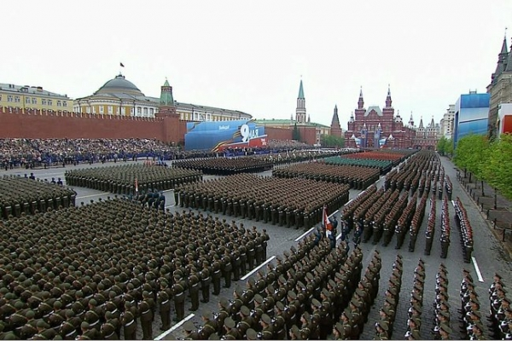
И конечно, незаменимую помощь окажут книги и фильмы. Детям наиболее близки и понятны будут произведения про участвовавших в войне детей или написанные от лица детей. Такие, как “Мальчиш-Кибальчиш” А.П.Гайдара, “Сын полка” В.П.Катаева, “Дорогие мои мальчишки” Л.А.Кассиля, “Девочка из города” Воронкова Л.Ф. , "Васек Трубачев и его товарищи" Осеевой В., “ Галина мама” Георгиевской С., “Вот как это было” Ю.Германа, «Девчонка идет на войну» Маргариты Родионовой, «Дорогие мои мальчишки» Льва Кассиля, сборники военных рассказов Леонида Пантелеева, «А зори здесь тихие» Бориса Васильева (эта гениальная книга, конечно, не для малышей) и многие другие повести и рассказы. Детям помладше можно вкратце пересказать эти произведения своим языком. Есть и совсем простые рассказы для детей 4-5 лет, например, “О блокадном Ленинграде” или “О мальчике Тишке и отряде немцев”.
С фильмами о войне дело обстоит несколько сложнее. Визуализация войны, стрельбы, убийств всегда воспринимается более глубоко и эмоционально, чем чтение или рассказ, так что необходимо учитывать возраст и впечатлительность Вашего ребенка. Кроме того, старые фильмы о войне – в основном черно-белые и вряд ли надолго задержат внимание ребенка, новые – наоборот, чересчур уж зрелищные.
В любом случае, сначала посмотрите фильм сами и убедитесь, что он будет понятен Вашему ребенку и не содержит особо пугающих сцен. Младшим школьникам можно рекомендовать классику: “В бой идут одни старики”, “А зори здесь тихие”, “Отец солдата”, “Четыре танкиста и собака”, “Четвертая высота”, «Среди добрых людей», «Садись рядом, Мишка!», «Девочка ищет отца», современная кинолента «Мы из будущего», а также фильмы, снятые по рекомендованным выше книгам. Главное, избегать кровопролитных сцен при просмотре с самыми маленькими.
Однако не стоит перебарщивать и с героической “составляющей” войны. Ребенок должен понять, война – это плохо и страшно, что все нормальные люди боятся войны и хотят жить в мире. И о войнах нужно помнить в первую очередь для того, чтобы не допустить новых.

